Evidence faktur vydaných předaných na právní odd
Při předání FV k vymáhání na právní oddělení se číslo průvodky na právní zapíše do poznámek k FV pomocí tlačítka Poznámky zobrazeného ve formuláři Seznam vydaných faktur, varianta formuláře Seznam všech vydaných faktur s poznámkou:
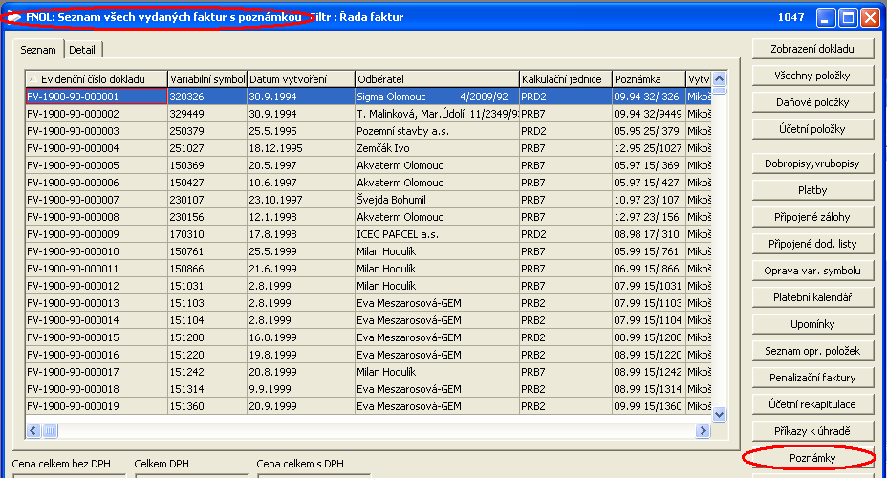
Zobrazí se formulář, ve kterém kliknete do pole Předmět a pomocí kombinace kláves CTRL+T zobrazíte seznam textů. V seznamu vyberete text Průvodka na právní a potvrdíte Enterem.Tím se text Předáno k právnímu vymáhání přenese do pole Předmět; do pole textová poznámka číslo průvodky:
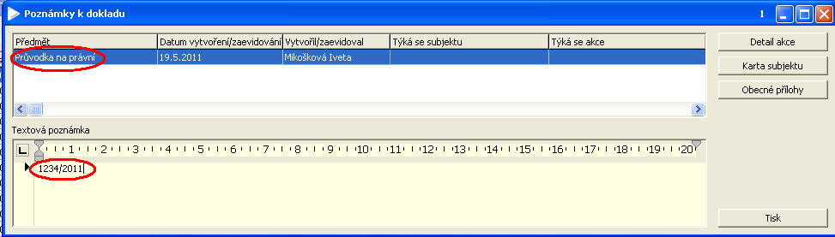
Seznam faktur předaných na právní oddělení lze zobrazit v sestavě Faktury vydané s poznámkou dostupné přes tlačítko Tisk záznamu v seznamu všech vydaných faktur. Po spuštění sestavy se zobrazí filtr, do kterého je potřeba vyplnit slovo „právní“ do pole Předmět a příp. i jméno, kdo poznámku zapsal:
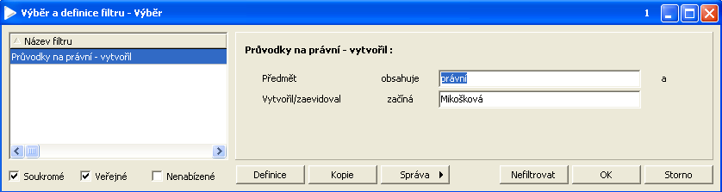
Zobrazí se sestava se soupisem všech průvodek na právní.

Zpracovala: Mikošková

